**Externalidades positivas**

Efeitos de rede positivos (Pode ser negativa também)  
 - Quantidade de consumidores desloca a curva de demanda para direita. Aumentando ainda mais a demanda total.

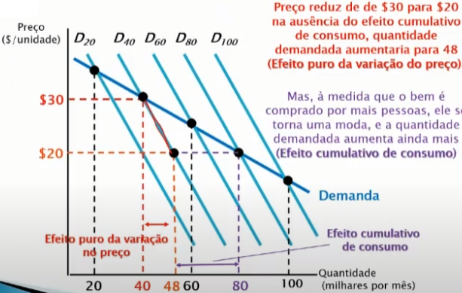

No gráfico, sem efeitos de rede positivos, caso estivéssemos em D40. Uma mudança de preços de R$30 para R$20 deslocaria o equilíbrio de q = 40 para q = 48. Mas como existem efeitos de rede (A reta “Demanda”) sintetiza todas essas demandas, então o novo equilíbrio acontece no ponto q = 80.

**Externalidades negativas**

Efeitos de rede negativos

- Quantidade de consumidores desloca a curva de demanda para esquerda. Caso de bens que sua demanda é determinada pela sensação de exclusividade (Bens de luxo)

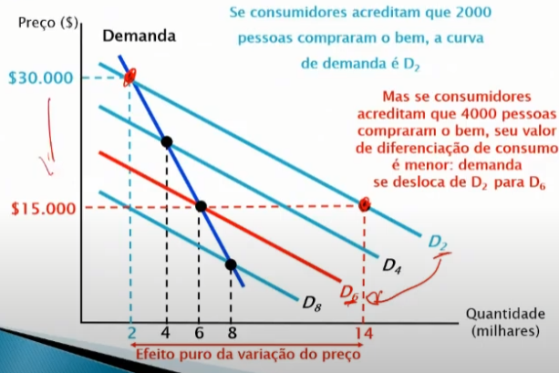

**Teorema de Coase**

Na ausência de custos de transações, soluções privadas podem resolver problemas de algumas externalidades, se algumas condições forem atendidas.

1. Direitos de propriedade bem definidos
2. Mercados perfeitamente competitivos
3. Ausência ou baixos custos de transação

Exemplo: Uma fábrica numa região urbana produz muita poluição sonora. Nesse caso os moradores da região poderiam pagar a fábrica para diminuir a poluição ou a fábrica poderia indenizar os moradores para continuar a produzir a poluição sonora. A direção do fluxo de pagamento dependerá dos preços de mercado da poluição e do produto da fábrica. 1) Se a poluição a preços de mercado é mais cara que os ganhos de produzir, a população pagará a fábrica para deixar de produzir. 2) Se os ganhos de produzir sua mercadoria são maiores que o custo da poluição, então a fábrica pagará a população para continuar a produzir.

**Imposto Pigouviano**

No sentido oposto ao teorema de Coase, o imposto Pigouviano é uma solução governamental para corrigir externalidades negativas. Essa solução implicitamente diz que o mercado não seria capaz de internalizar as externalidades nos custos de produção. Por isso o governo deveria criar um imposto que refletisse o custo das externalidades produzidas pelas indústrias.